НАЦІОНАЛЬНИЙ СТАНДАРТ УКРАЇНИ
Система проектної документації для будівництва

УМОВНІ ГРАФІЧНІ ЗОБРАЖЕННЯ

І ПОЗНАКИ ЕЛЕМЕНТІВ
САНІТАРНО-ТЕХНІЧНИХ СИСТЕМ

ДСТУ Б А.2.4-8:2009

НА ЗАМІНУ ДСТУ Б А.2.4-8-95 (ГОСТ 21.205-93)
(зі скасуванням в Україні ГОСТ 2.784-96, ГОСТ 2.785-70)

ДСТУ Б А.2.4-8:2009

ЗМІСТ
с.
  - Сфера застосування 1
  - Нормативні посилання 1
  - Загальні положення 1
  - Умовні графічні зображення 2
    - Елементів загального застосування 2
    - Елементів внутрішнього водопроводу і каналізації 2
    - Елементів опалення, вентиляції і кондиціювання З
    - Напрямку потоку рідини, повітря, лінії механічного зв'язку,
регулювання, елементів приводу 5
    - Баків, насосів, вентиляторів 6
    - Елементів трубопроводів санітарно-технічних систем 6
    - Трубопровідної арматури 7
Додаток А
Приклади побудови зображень елементів систем 10
Додаток Б
Приклади побудови умовних познак і спрощених зображень елементів систем
у схемах, які виконуються в аксонометричних проекціях 11
Додаток В
Приклад виконання принципової технологічної схеми вентиляційної системи . ... 12
III
ДСТУ Б А.2.4-8:2009
НАЦІОНАЛЬНИЙ СТАНДАРТ УКРАЇНИ
Система проектної документації для будівництва
УМОВНІ ГРАФІЧНІ ЗОБРАЖЕННЯ І ПОЗНАКИ ЕЛЕМЕНТІВ
САНІТАРНО-ТЕХНІЧНИХ СИСТЕМ
Система проектной документации для строительства
УСЛОВНЫЕ ГРАФИЧЕСКИЕ ИЗОБРАЖЕНИЯ И ОБОЗНАЧЕНИЯ
ЭЛЕМЕНТОВ САНИТАРНО-ТЕХНИЧЕСКИХ СИСТЕМ
System of project documents for building
DESIGNATIONS GRAPHICAL ELEMENTS
OF SANITARY ENGINEERING SYSTEMS-SIMBOLS
Чинний від 2010-01-01
      - СФЕРА ЗАСТОСУВАННЯ
1.1 Цей стандарт установлює основні умовні графічні позначення елементів санітарно-тех-
нічних систем (далі - елементів систем) на кресленнях і схемах при проектуванні будівель і споруд
різного призначення.
      - НОРМАТИВНІ ПОСИЛАННЯ
У цьому стандарті є посилання на такі нормативні документи:
ДСТУ Б А.2.4-1:2009 СПДБ. Умовні позначення трубопроводів та їх елементів
ДСТУ Б А.2.4-16:2008 СПДБ. Автоматизація технологічних процесів. Позначення умовні при-
ладів і засобів автоматизації в схемах
      - ЗАГАЛЬНІ ПОЛОЖЕННЯ
        - Основні умовні графічні позначення елементів санітарно-технічних систем на кресленнях і
схемах при проектуванні будівель і споруд різного призначення виконуються відповідно до вимог
цього стандарту та інших стандартів СПДБ.
        - Для систем приймають літерно-цифрові познаки згідно з ДСТУ Б А.2.4-1.
        - Розміри умовних графічних позначень елементів систем на кресленнях і схемах стандартом
не установлюються.
        - На схемах, що виконуються в аксонометричній проекції, елементи систем допускається
зображати спрощено в вигляді контурних обрисів.
        - Умовні позначення приладів, засобів автоматизації, ліній зв'язку, які застосовуються при
виконанні схем автоматизації технологічних процесів, приймають згідно з ДСТУ Б А.2.4-16.
1
ДСТУ Б А.2.4-8:2009

4 УМОВНІ ГРАФІЧНІ ЗОБРАЖЕННЯ
4.1 Умовні графічні зображення елементів загального застосування наведені в таблиці 1.
Таблиця 1
4.2 Умовні графічні зображення елементів систем внутрішніх водопроводу і каналізації наве-
дені в таблиці 2.
Таблиця 2
2
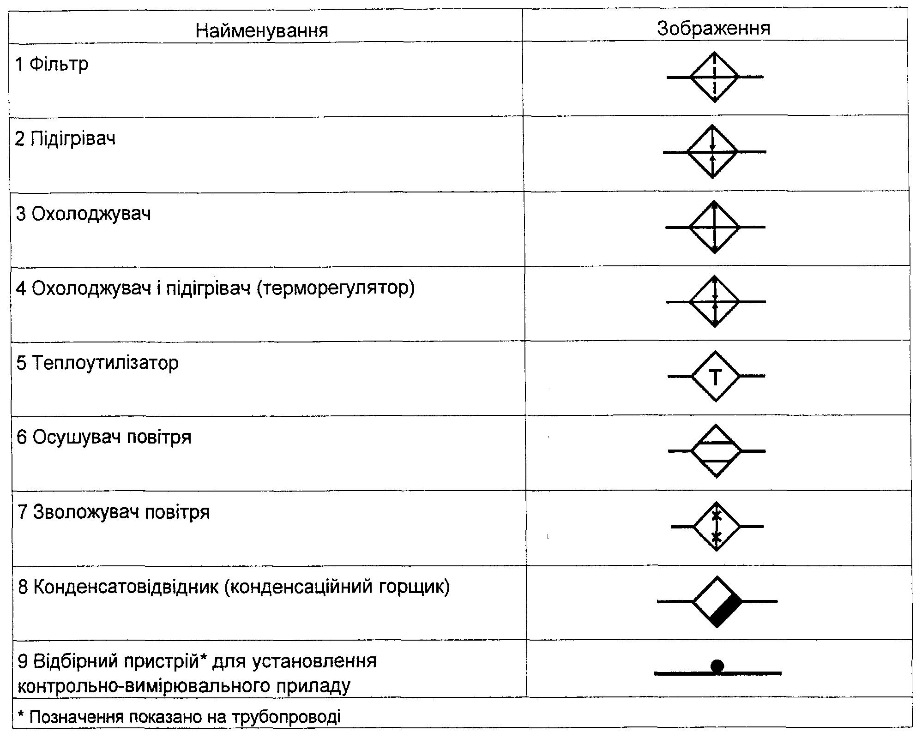
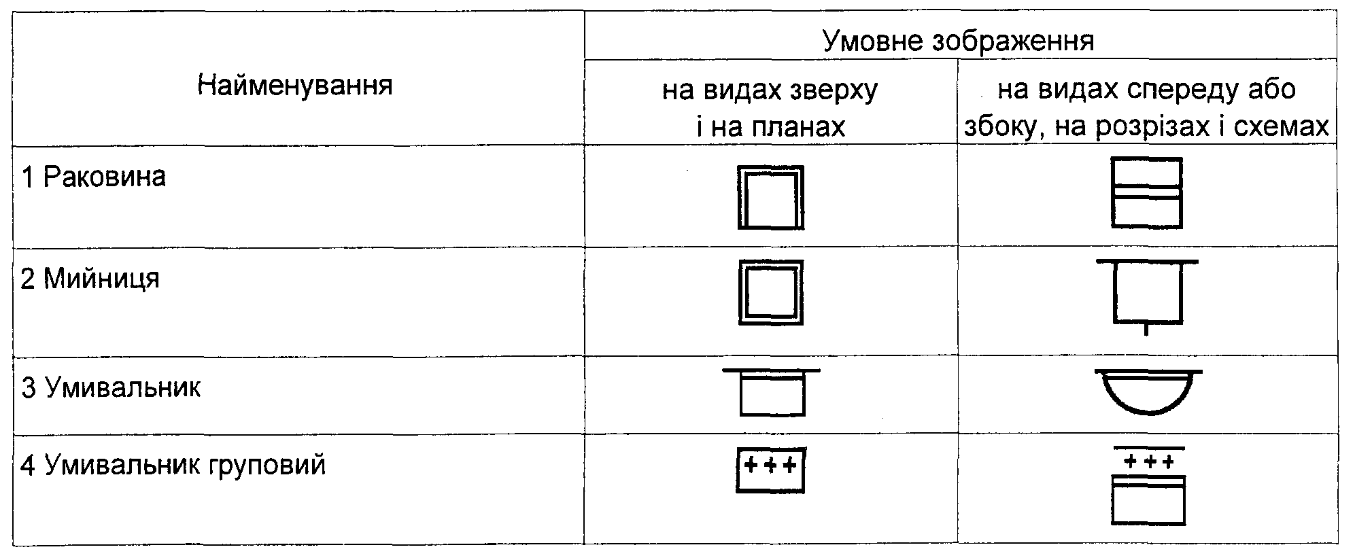
ДСТУ Б А.2.4-8:2009
Кінець таблиці 2
4.3 Умовні графічні зображення елементів систем опалення, вентиляції і кондиціювання
наведені в таблиці 3.
З

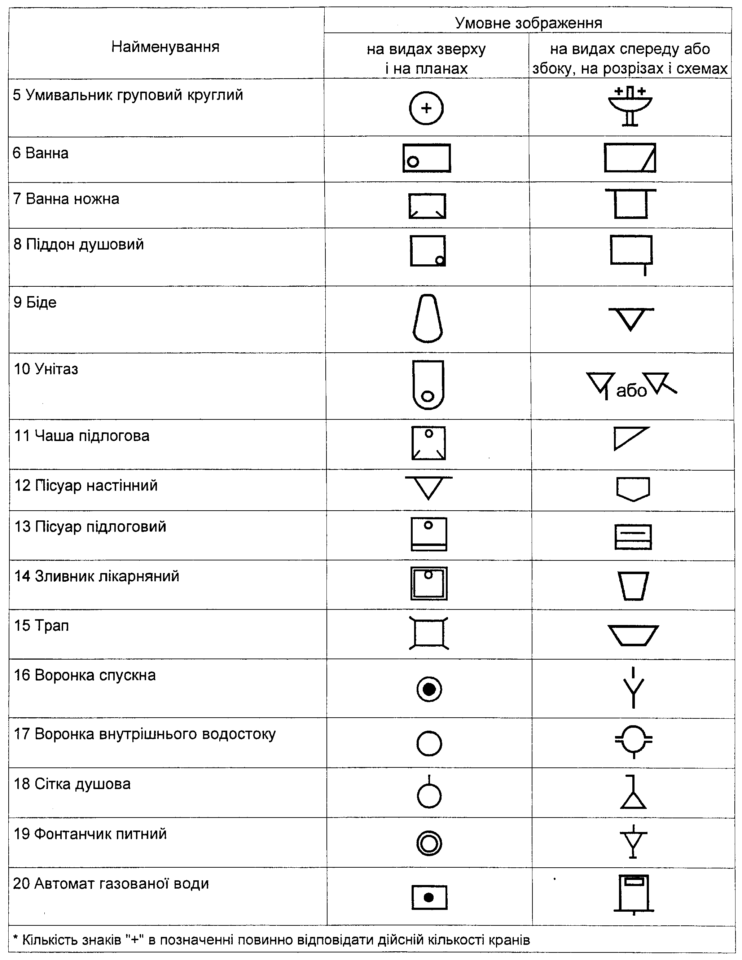
ДСТУ Б A.2.4-8:2009

Таблиця З
4
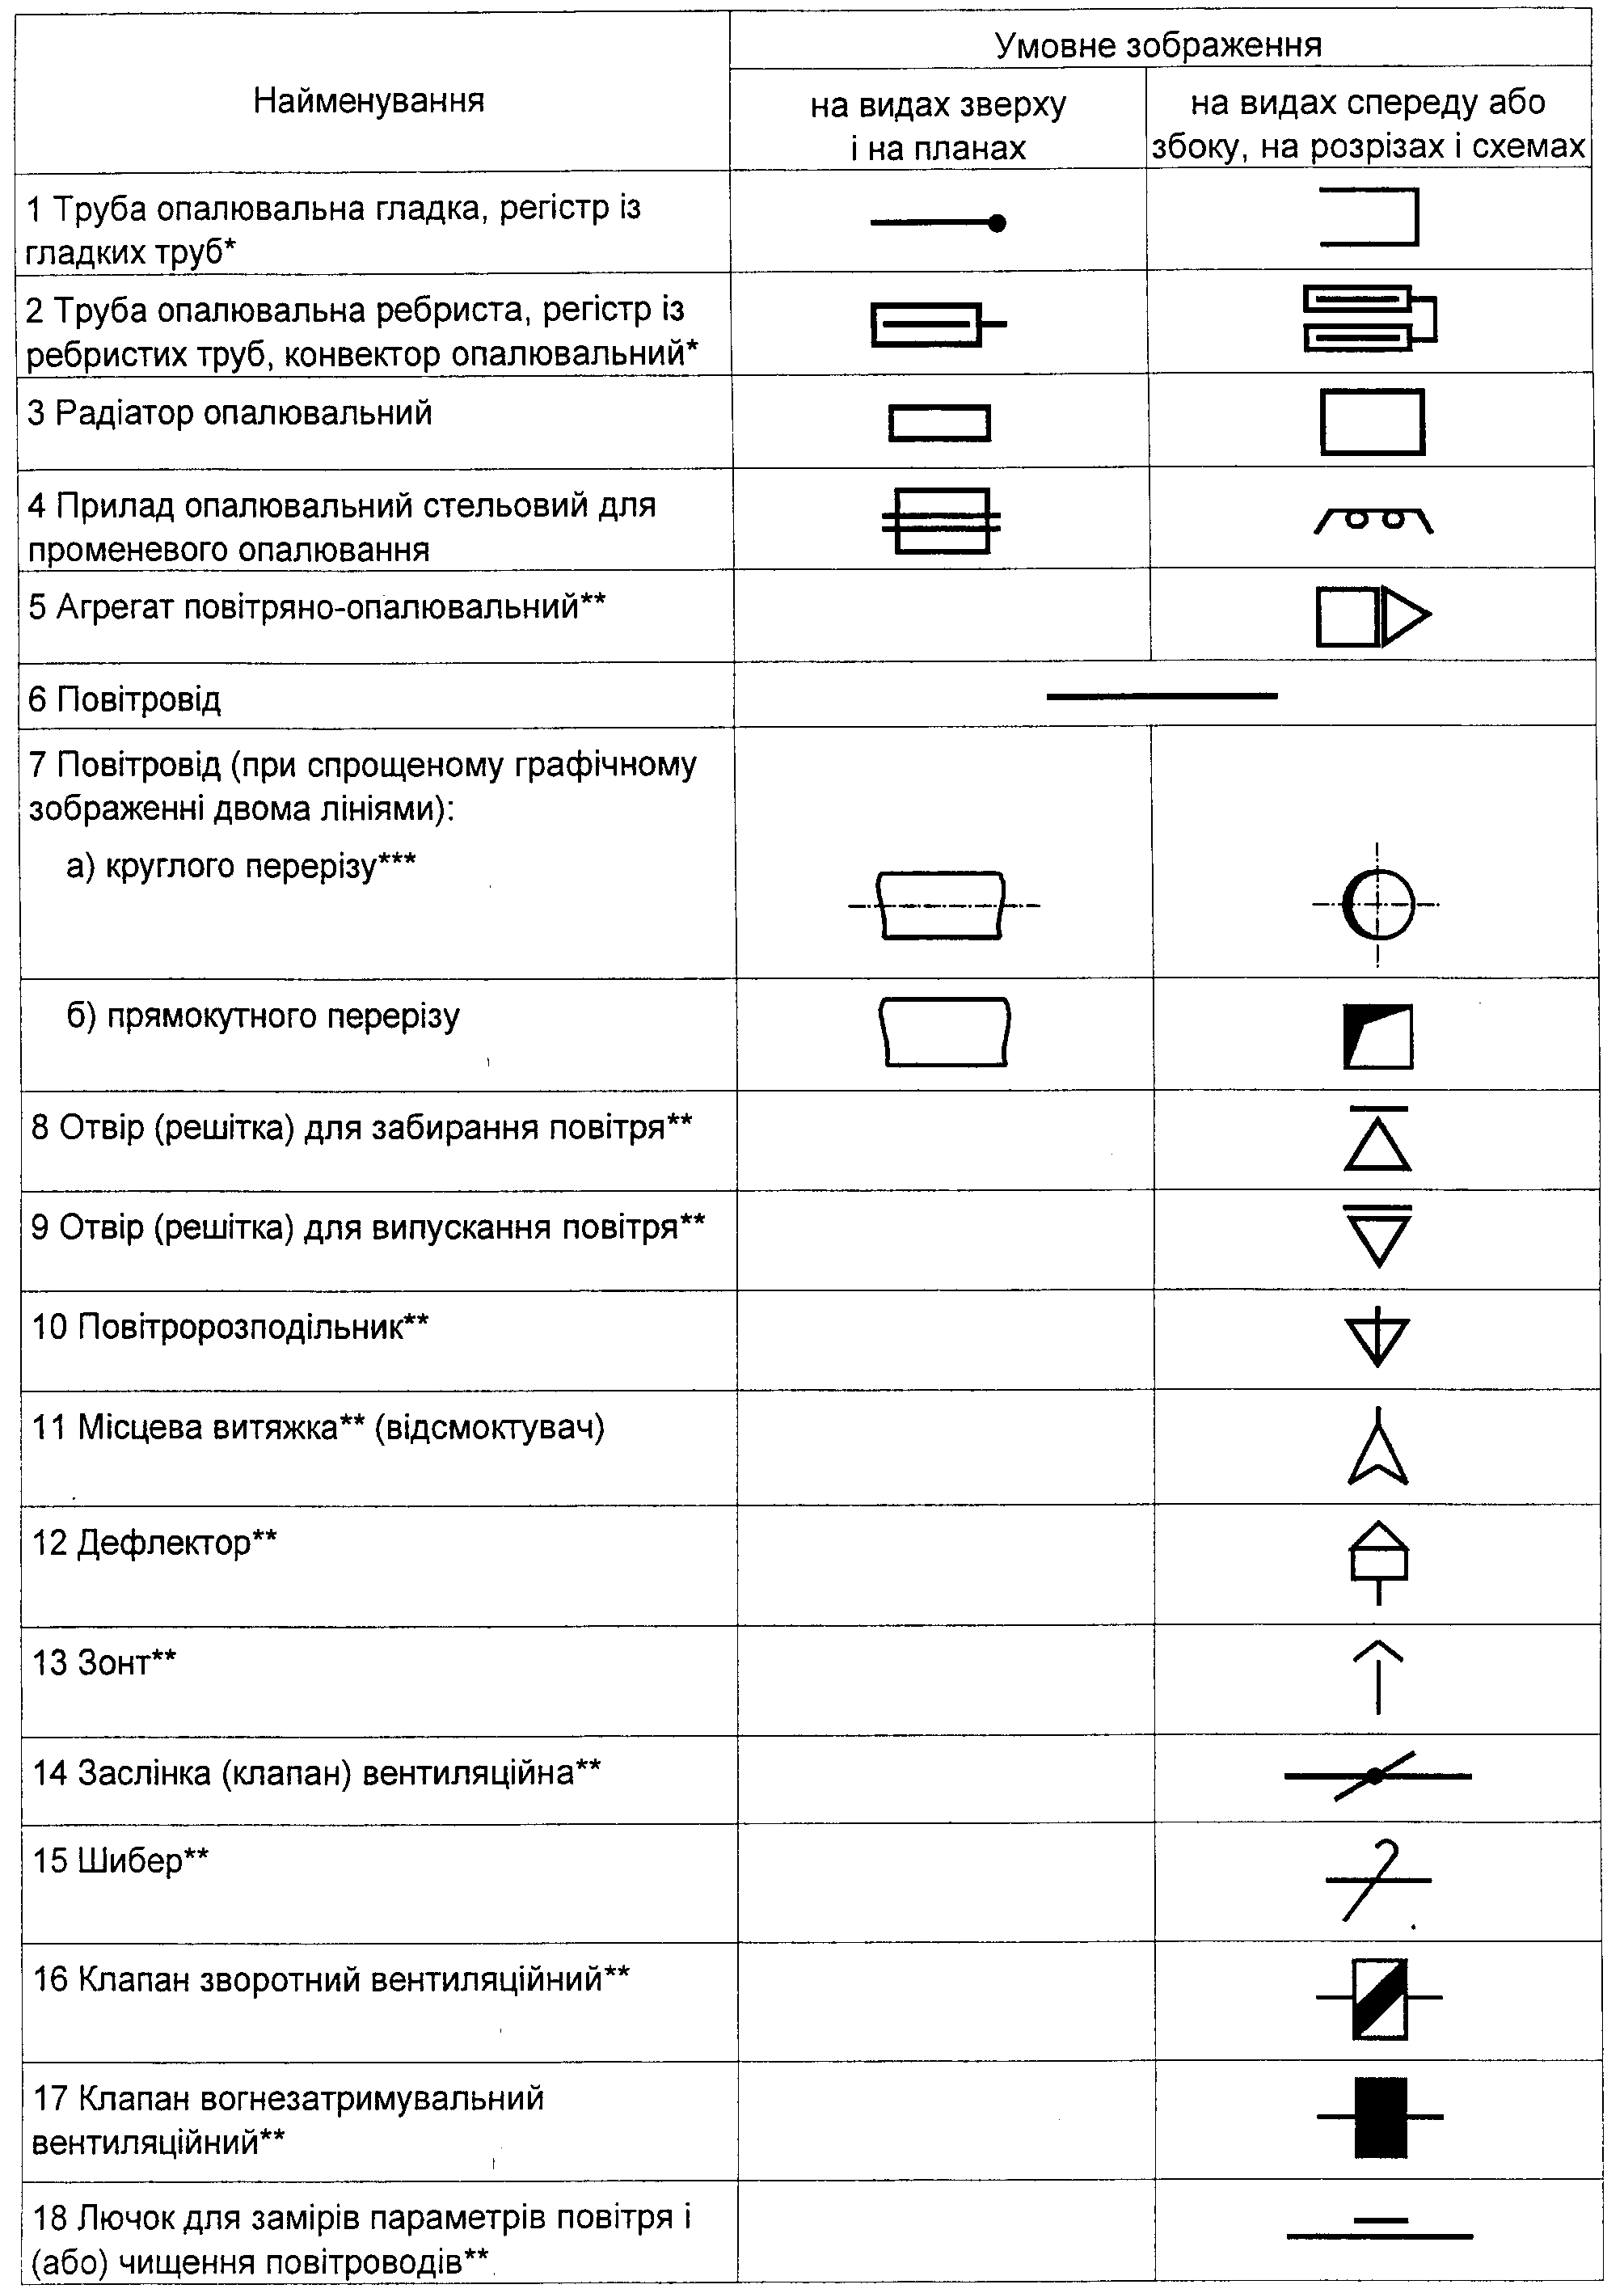
ДСТУ Б А.2.4-8:2009
Кінець таблиці З
Примітка 1. Указане в пункті 4 позначення приладу допускається зображати спрощено.
Примітка 2. Указані в пунктах 5, 8-21 елементи систем на видах зверху, планах, видах спереду або збоку і на розрізах зображають спрощено.
Примітка 3. Указані в пунктах 4-18 зображення наведені на повітроводі системи.
4.4 Умовні графічні зображення напрямку потоку рідини, повітря, лінії механічного зв'язку,
регулювання, елементів приводу наведені в таблиці 4.
Таблиця 4
5
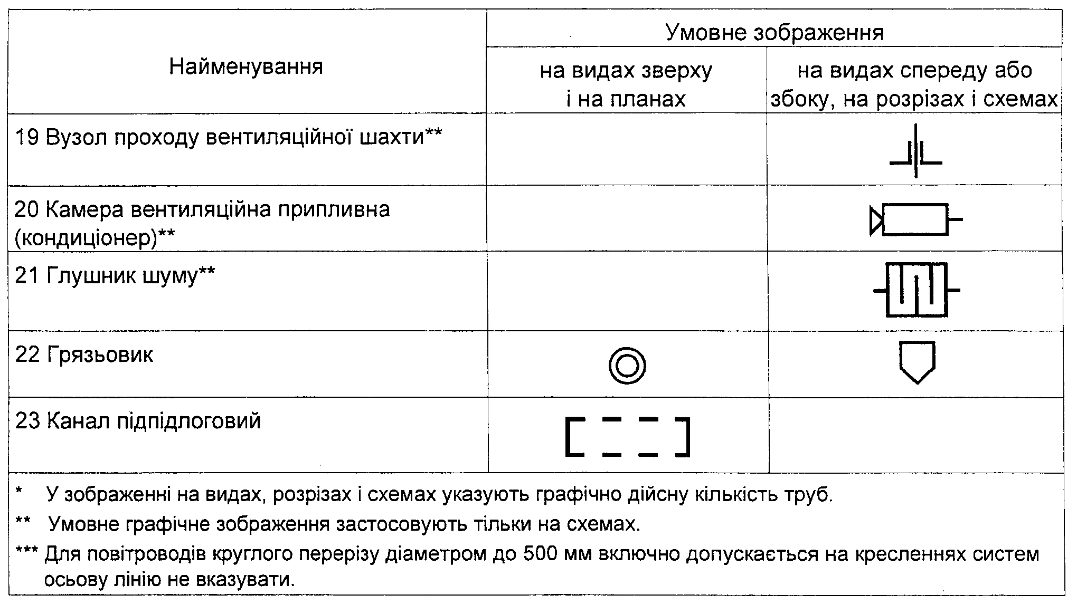
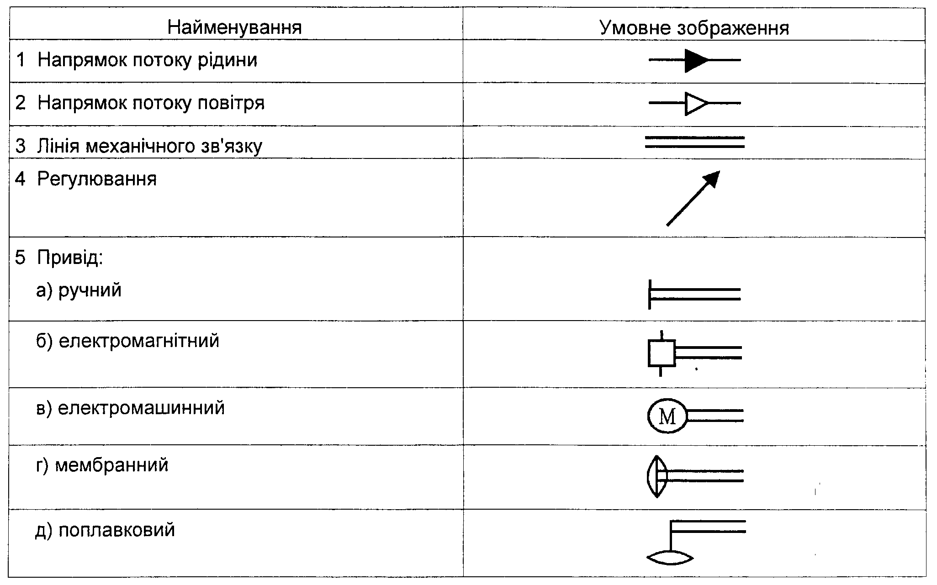
ДСТУ Б А.2.4-8:2009
4.5 Умовні графічні зображення баків, насосів, вентиляторів наведені в таблиці 5.
Таблиця 5
6
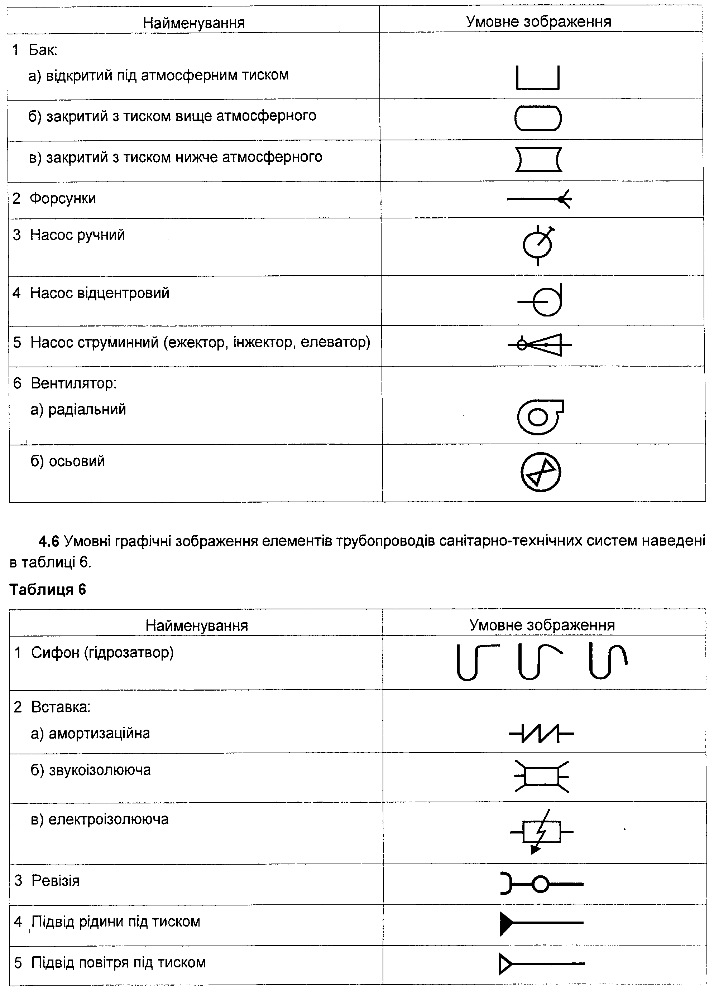
ДСТУ Б А.2.4-8:2009
4.7 Умовні графічні зображення трубопровідної арматури наведені в таблиці 7.
Таблиця 7

7
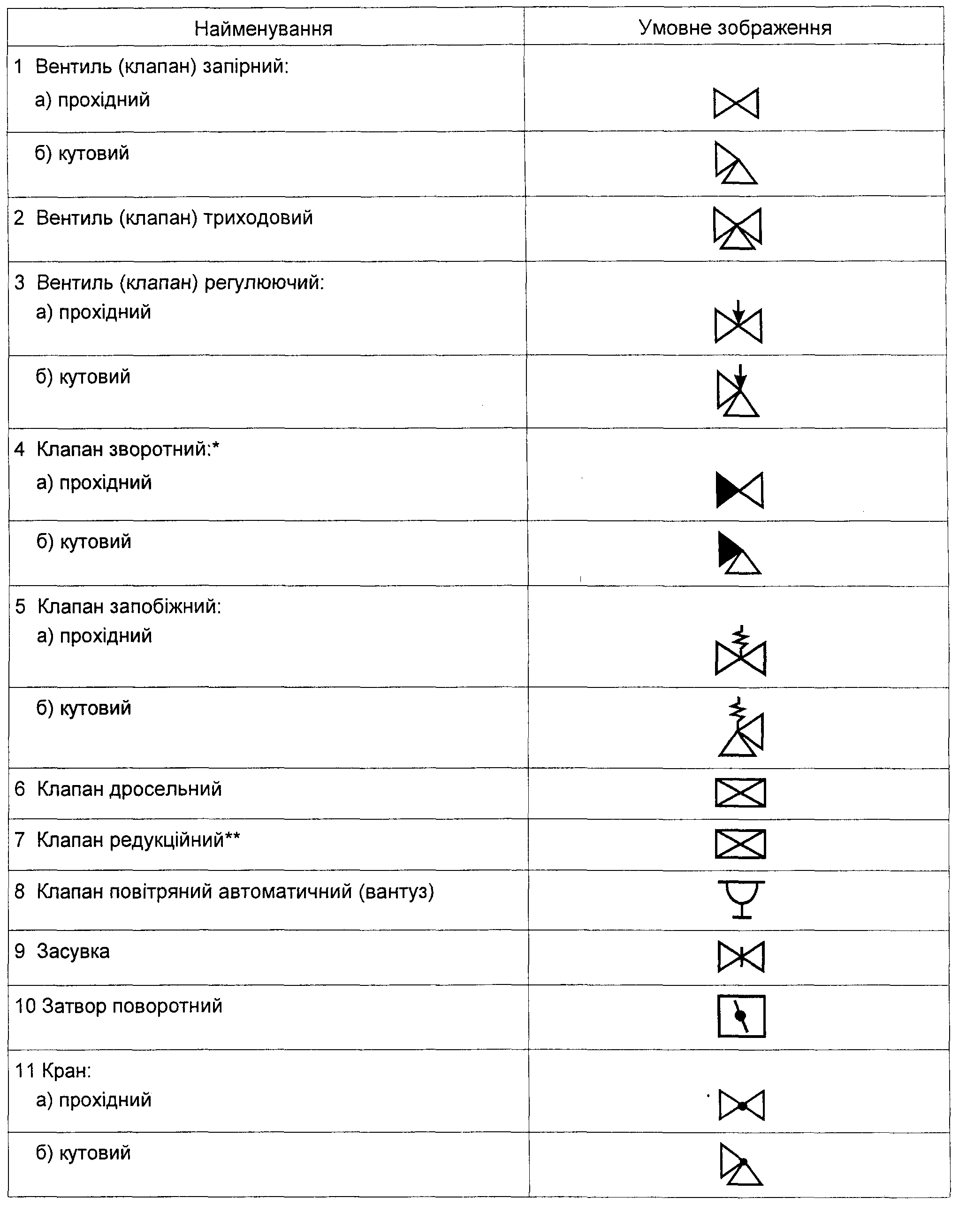
ДСТУ Б А.2.4-8:2009
Продовження таблиці 7
8
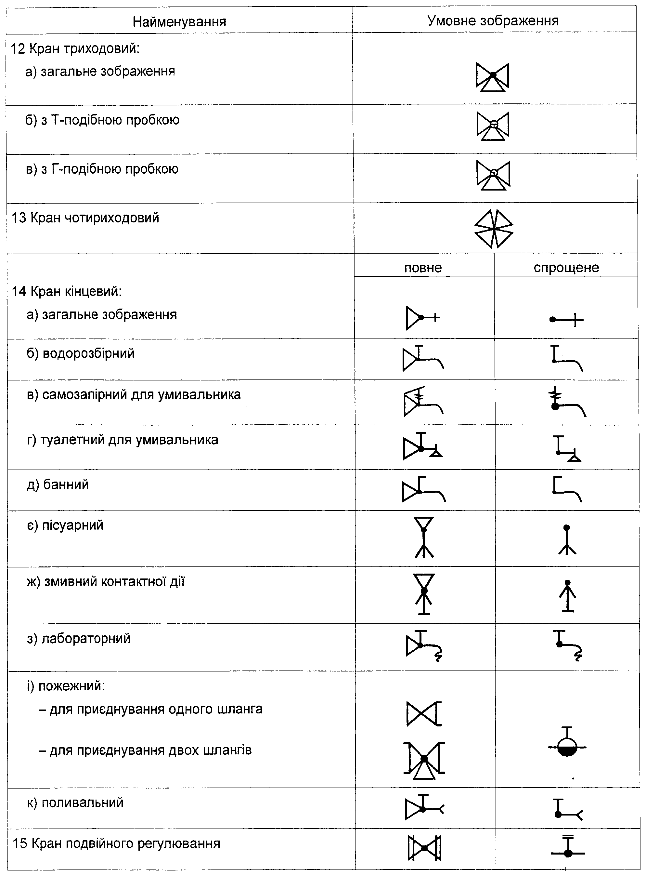
ДСТУ Б А.2.4-8:2009
Кінець таблиці 2
- Приклади побудови умовних графічних зображень елементів санітарно-технічних систем
наведені в додатку А.
- Приклади побудови умовних познак і спрощених графічних зображень елементів сані-
тарно-технічних систем у схемах, які виконуються в аксонометричних проекціях, наведені в
додатку Б.
- Приклад виконання принципової технологічної схеми вентиляційної системи з зазна-
ченням приладів, засобів автоматизації і ліній зв'язку наведені в додатку В.
9
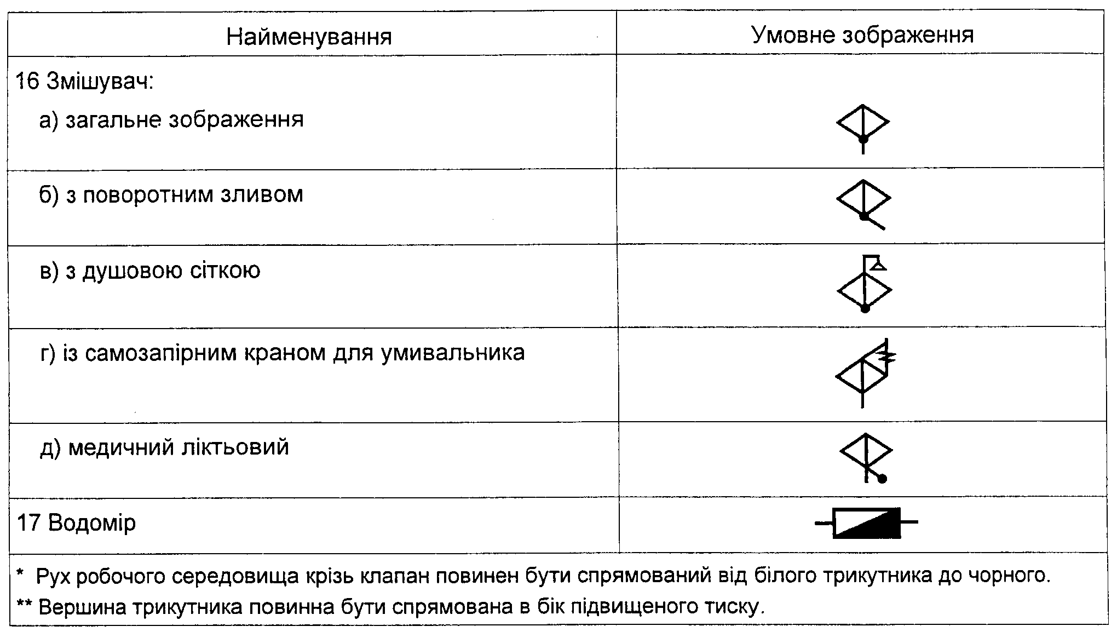
ДСТУ Б А.2.4-8:2009
ДОДАТОК А
(довідковий)
ПРИКЛАДИ ПОБУДОВИ ЗОБРАЖЕНЬ ЕЛЕМЕНТІВ СИСТЕМ
Таблиця А.1
10
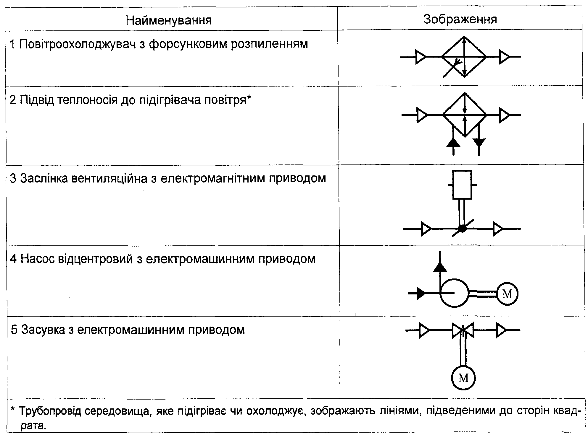
ДСТУ Б А.2.4-8:2009
ДОДАТОК Б
(довідковий)
ПРИКЛАДИ ПОБУДОВИ УМОВНИХ ПОЗНАК І СПРОЩЕНИХ ЗОБРАЖЕНЬ
ЕЛЕМЕНТІВ СИСТЕМ В СХЕМАХ, ЯКІ ВИКОНУЮТЬСЯ
В АКСОНОМЕТРИЧНИХ ПРОЕКЦІЯХ
Таблиця Б.1
11
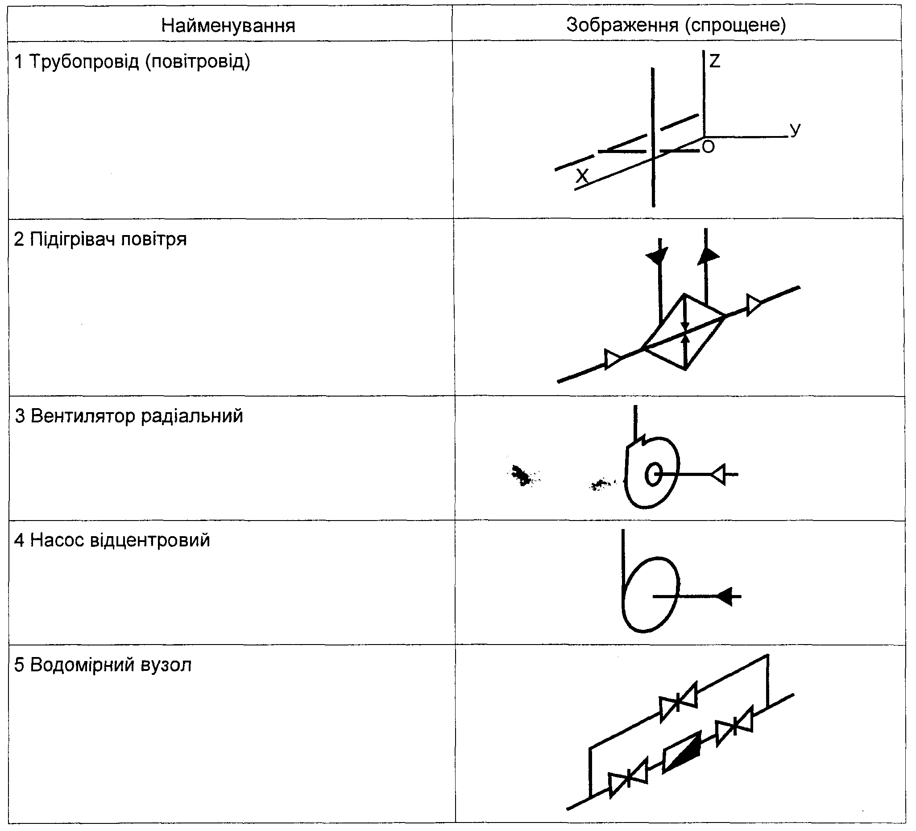
ДСТУ Б А.2.4-8:2009
ДОДАТОК В
(довідковий)
ПРИКЛАД ВИКОНАННЯ ПРИНЦИПОВОЇ ТЕХНОЛОГІЧНОЇ СХЕМИ
ВЕНТИЛЯЦІЙНОЇ СИСТЕМИ
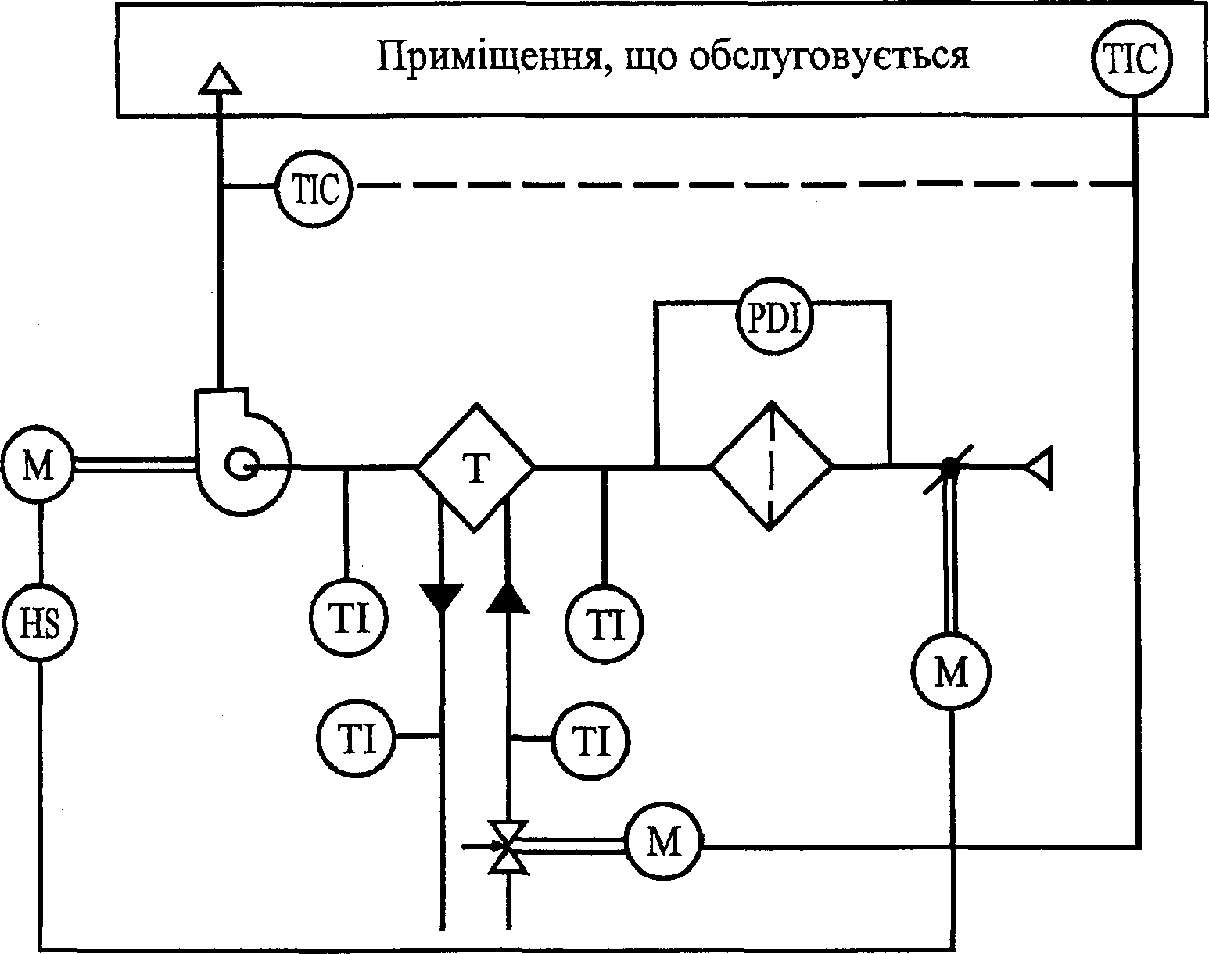
Функціональна ознака приладу | Величина, що вимірюється | Познака
 | Температура | Т
 | Тиск | Р
 | Перепад | D
 | Ручна дія | Н
Показання |  | І
Автоматичне регулювання |  | С
Включення, відключення, блокування |  | S
Рисунок В.1
12

ДСТУ Б А.2.4-8:2009
Код УКНД 01.080.30, 91.140.70
Ключові слова: елементи систем, креслення, національний стандарт, схеми, умовні графічні
зображення, умовні познаки.
13

